浙江省杭州市2012届高三上学期期中七校联考
化学试题
一、选择题（下列每个小题只有一个选项符合题意。共20小题，每题2分，共40分）
1、化学已渗透到人类生活的各个方面。下列说法正确的是
A．光导纤维导电能力很强，是一种很好的通讯材料
B．氢氧燃料电池、纽扣电池、硅太阳能电池都利用了原电池原理
C．在入海口的钢铁闸门上装一定数量的铜块可防止闸门被腐蚀
D．禁止使用四乙基铅作汽油抗爆震剂，可减少汽车尾气污染
2、通过复习总结，你认为下列对化学知识概括合理的是
A．金属氧化物都是强电解质
B．一种元素可能有多种氧化物，但同种化合价只对应一种氧化物
C．在化学反应中，一定有化学键的断裂和形成，并伴有能量的变化
D．能与金属镁反应产生氢气的溶液一定是酸溶液
3．下列描述，其因果关系成立的是
A．因为NH3的水溶液可以导电，所以NH3是电解质
B．因为SO2可以使溴水褪色，所以SO2具有漂白性
C．因为某碱性溶液的焰色呈黄色，所以其溶质为NaOH
D．因为电解质溶于水后电离为离子，所以电解质在溶液中的反应实质是离子反应
4、若以表示水的摩尔质量，V表示在标准状况下水蒸气的摩尔体积，ρ为在标准状况下的密度，NA为阿伏加德罗常数，m、Vx分别表示每个水分子的质量和体积，下面是四个关系式：
①A＝ρρ，②ρ＝眩組AVx)，③?＝＝MA，④Vx＝絍/A，其中
A．①②是正确的确 B．①③是正确的 C．①③④是正确的确 D．①②③④都正确
5、设NA表示阿伏加德罗常数的值，下列有关NA 的叙述中正确的有
① 0.25molNa2O2中含有的阴离子数为0.5 NA ②0.05 mol熔融的KHSO4中含有阳离子数目为0.10 NA
③ 1 mol α-氨基乙酸（甘氨酸）分子中存在10 NA 对共用电子
④ 1mol/L的Na2CO3溶液中含有CO32-一定小于NA ⑤ 标准状况下，2.24L CHCl3含有的分子数为0.1 NA
⑥电解精炼铜时，当阳极溶解32 g铜时，转移的电子数为NA个

⑦ 2mol的Zn与足量的浓硫酸反应转移的电子数为4NA
A．2个 B．3个 C．4个 D．5个
6、某化学兴趣小组设计如图原电池：其中a、b分别为Cu和Ag，甲和乙分别是氨水和硝酸银溶液，盐桥的琼脂中吸附有KCl溶液，反应一段时间后，下列说法正确的是
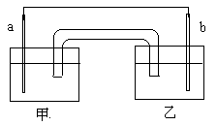
A．b为负极，电极方程式为：Ag + + e- = Ag B．甲中出现大量蓝色沉淀
C．总反应为：Cu + 2 Ag + = Cu2+ + Ag D．反应时，盐桥中的K+向乙方向移动
7、学习时通过比较、归纳，可以加深对问题的认识。下列比较或归纳一定正确的是
A．稳定性：NH3＜PH3＜AsH3 B．离子半径：阴离子＞阳离子
C．酸性：H2SO4＞H3PO4＞H2SiO3 D．熔沸点：离子化合物＞共价化合物
8、X、Y、Z、W是原子序数依次增大的短周期元素，元素R为长周期元素，是日本地震造成核电站爆炸产生的污染物,且X、Z和R同主族。X 最外层电子数和其电子层数相同，Y最外层电子是其电子层数的3倍。Z、W是金属元素，最外层电子数之和为4，工业上一般通过电解氧化物的方法获得W的单质。则下列说法不正确的是
A．W、Z、R元素对应碱的碱性逐渐增强
B．R是一种柔软的金属它的熔沸点高于金属钠
C．X和Y可形成原子个数比为1:1和2:1的化合物
D．Y、Z和W三种元素形成的化合物的水溶液呈碱性
9、下列离子组一定能大量共存的是
A．甲基橙呈黄色的溶液中：I-、Cl-、NO3-、Na+
B．pH=1的溶液中W W W K S 5 U . C O M：Fe2+、NO2-、SO42-、Na+
C．含大量Al3+的溶液中：K+、Na+、NO3-、ClO-
D C (H+)/C(OH-)=1012 的溶液中：NH4+、Al3+、Cl-、NO3-
10、下列化学用语表示正确的是 w ww.k s5u. co m
A．NaH与重水反应的方程式：NaH+D2O=NaOH +D2↑ B．三氟化氮的电子式：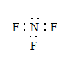
C．含1 mol Ba(OH)2的稀溶液和含1 mol H2SO4的稀溶液反应释放热量akJ，则表示该反应中和热的热化学反应方程式为：OH－(aq)＋H＋(aq)=H2O(l) H=-a kJmol－1
D．次氯酸钠溶液中通入少量的二氧化碳的离子反应方程式：
ClO_ + CO2+ H2O= HClO + HCO3_ 已知电离平衡常数：K(H2CO3)＞K(HClO)＞K(HCO3－)
11、500mL含有0.40 mol碳酸钠的溶液和某浓度的400 mL盐酸，不管将前者滴加入后者，还是将后者滴加入前者，都有气体产生，但最终生成的气体体积不同，则盐酸的浓度合理的是
A．1.2mol/L B．2 mol/L C．0.2 mol/L D．0.4mol/L
12、下列各组物质相互作用，生成物不随反应条件或反应物的用量变化而变化的是
A.Na和2 B.NaOH和虲2 C.Ca(HCO3)2和虲a(OH2 D.Na2CO3和虷Cl
13、下列各组物质中，气体X和气体Y在通常条件下同时通入盛有溶液z的洗气瓶中(如右图所示)，可能没有沉淀生成的是
 | X | Y | Z
A | NO2 | SO2 | BaCl2
B | NH3 | O2 | Al2(SO4)3
C | NH3 | CO2 | Ca（OH）2
D | NH3 | CO2 | CaCl2
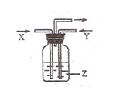
14、当向蓝色的CuSO4溶液中逐滴加入氨水时，观察到首先生成蓝色沉淀，而后沉淀逐渐溶解成深蓝色溶液，向深蓝色溶液中通入SO2气体，又生成了白色沉淀，将白色沉淀加入稀硫酸中，又生成了红色粉末状固体和SO2，同时溶液呈蓝色。根据实验现象分析推测，下列描述正确的有
A．蓝色沉淀为Cu(OH)2，深蓝色溶液中所含Cu2＋浓度较大
B．白色沉淀为＋2价铜的某种亚硫酸盐，溶于H2SO4发生复分解
C．白色沉淀为＋1价铜的某种亚硫酸盐，在酸性条件下发生了自身的氧化还原反应
D．反应过程中消耗的SO2与生成的SO2的物质的量相等
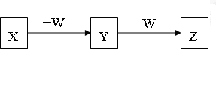
15、X、Y、Z、W均为中学化学的常见物质，一定条件下它们之间有如下转化关系(其它产物已略去)：
下列说法不正确的是
A．若W是氢氧化钠，则X与Z可反应生成Y
B．若W为氧气，则Z与水作用（或溶于水）一定生成一种强酸
C．若X是金属镁，则Z可能是一种常见的还原剂
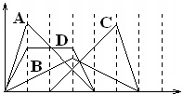
D．若W是单质铁，则Z溶液可能是FeCl2溶液
16、下图中横坐标为加入反应物的物质的量，纵坐标为产生沉淀的物质的量。下列反应对应的曲线错误的是
A．向NaAlO2溶液中滴入HCl至过量
B．向澄清石灰水中通入CO2至过量
C．向含有盐酸的A1C13溶液中滴入NaOH溶液至过量。
D．向含有等物质的量的Ca(OH)2、KOH的混合溶液中通入CO2至沉淀消失
17、如限定使用以下的物质：正盐（钾盐、钠盐、铵盐、钡盐）、酸（盐酸、硝酸、醋酸、稀硫酸）。那么符合离子方程式：2H+＋═SO2↑＋H2O的化学反应式共有
A．6个 B．8个 C．9个 D．12个
18、下图装置或操作正确的是
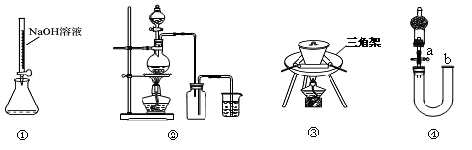
A．用装置①量取15.00ml的NaOH溶液 B． 关闭活塞a，从b处加水，以检查装置④的气密性
C．用装置③ 高温煅烧CaCO3固体 D． 用装置② 制备Cl2
19、市场上有一种用于预防和治疗缺氧症状的便携式制氧器，利用过碳酸钠固体A(化学式为2Na2CO33H2O2)和灰黑色固体B(不溶于水)与水混合反应制得氧气。某同学对A、B两种物质进行探究，实验步骤及现象如下图所示。下列说法错误的是
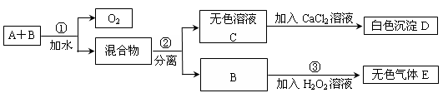
A. B在反应①中可能起催化作用 B．设计③的目的是制取氧气
C．第②步分离混合物的方法是过滤 D．白色沉淀D为CaCO3
20、高氯酸是很强的酸，沸点是130℃。质量分数为60%的溶液加热不分解，浓度增高就不稳定，受热易分解，热、浓的高氯酸溶液遇有机物爆炸。为使市售的70%高氯酸进一步浓缩，所采取的措施正确的是
A．各仪器连接处必须用磨口玻璃 B．各仪器连接处的橡胶塞应塞紧防止漏气
C．加入生石灰后减压蒸馏 D．加入浓硫酸后常压蒸馏
二、填空题（共5小题，共60分）
21、（16分）下表为元素周期表的一部分，请用化学用语回答下列问题：
族  周期 | IA |  |  |  |  |  |  | 0
1 | ① | ⅡA | ⅢA | ⅣA | ⅤA | ⅥA | ⅦA
2 |  |  |  | ② | ③ | ④
3 | ⑤ |  | ⑥ | ⑦ |  | ⑧ | ⑨
(1)④、⑤、⑥的原子半径由大到小的顺序为_________________ ___(用元素符号表示)。
(2)请用化学方程式表示非金属性：②>⑦ _______ ____
(3)表中①、④两种元素的原子可按1:1组成一种具有二元弱酸性质的物质，请写出该物质的电离方程式：
该弱酸性物质与⑤的最高价氧化物对应的水化物反应时可生成一种酸式盐，该酸式盐的电子式：
(4)由表中元素形成的常见物质X、Y、Z、M、N可发生以下反应：
A．X溶液与Y溶液反应的离子方程式为________ _______，
B．N→⑥的单质的化学方程式为______ ____。
C．常温下，为了使0.1 mol/L M 溶液中由M电离出的阴、阳离子浓度相等，应向溶液中加入一定量的Y溶液至_____________ ____。
（5）由④、⑤、⑧三中元素形成的化合物溶液中，加入盐酸发生氧化还原反应的离子方程式是
。
22、（12分）1 L某混合溶液，可能含有的离子如下表：
可能大量含有的阳离子 | H+ NH4+ Al3+ K+
可能大量含有的阴离子 | Cl- Br- I- ClO- AlO2-

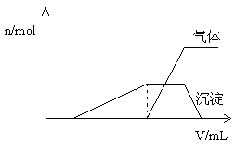
(1)往该溶液中逐滴加入NaOH溶液并适当加热，产生
沉淀和气体的物质的量（）与加入NaOH溶液的体积（）的关系如右图所示。
则该溶液中确定含有的离子有____ ___ __；
不能确定是否含有的阳离子有_______ ___，
要确定其存在可补充做的实验是______ _；
肯定不存在的阴离子有________ ___。
（2）经检测，该溶液中含有大量的Cl－ 、Br－、I－，若向1 L该混合溶液中通入一定量的Cl2，溶液中
Cl－、Br－、I－的物质的量与通入Cl2的体积标准状况）的关系如下表所示，分析后回答下列问题：
Cl2的体积（标准状况） | 2．8L | 5．6 L | 11．2 L
（Cl－） | 1．25mol | 1．5 mol | 2 mol
（Br－） | 1．5 mol | 1．4 mol | 0．9 mol
（I－） | mol | 0 | 0
①当通入Cl2的体积为2．8 L时，溶液中发生反应的离子方程式为_ _。
②原溶液中Cl－、Br－、I－的物质的量浓度之比为__ ________。
23、（12分）纳米级四氧化三铁是应用最为广泛的软磁性材料之一，常用作记录材料，磁流体材料，催化剂，电子材料等。其在生物技术领域和医学领域也有很好的应用前景。共沉淀法是目前制备纳米四氧化三铁的重要方法，其流程如图示：
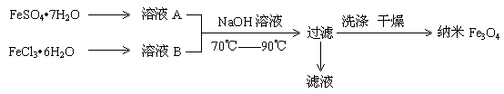
请回答下列问题：（1）实验室保存溶液A时，需加入 。
（2）为了得到较纯的纳米Fe3O4，FeSO4·7H2O 和 FeCl3·6H2O的物质的量之比最好应为 ，在此条件下，检验铁元素是否沉淀完全的实验操作是 。
（3）写出制备纳米Fe3O4的离子反应方程式 。
（4）共沉淀法的主要不足是：①得到的Fe3O4纳米粒子间存在团聚现象
② 。
（5）磁流体是电子材料的新秀，它既具有固体的磁性，又具有液体的流动性，下列关于纳米Fe3O4磁硫体的说法中不正确的是： 。
A、纳米Fe3O4磁硫体分散系属于溶液。
B、纳米Fe3O4磁硫体可以通过渗析法得到提纯。
C、当一束可见光通过该磁硫体时会出现光亮的通路。
D、纳米Fe3O4磁硫体比较稳定。
24、（10分）某研究性学习小组研究HNO3的氧化性，设计了如下实验：在盛有新配制的FeSO4溶液的试管中滴入2滴KSCN溶液，观察现象，然后再加入浓HNO3，溶液的颜色变红，但是将红色溶液放置一会儿则发现溶液由红色快速变为蓝色，并产生红棕色气体，这一奇特现象激起了同学们的好奇心与求知欲望，他们对此现象设计了探究性实验。
（1）甲同学认为是溶液中的Fe2+的干扰造成的，大家经过理性分析，认为可以排除Fe2+的干扰，理由是 。
（2）乙同学认为红色消失，说明Fe(SCN)3被破坏，红棕色NO2说明了某些离子与HNO3发生了氧化还原反应，推测可能是KSCN与HNO3作用。根据C、S、N的原子结构和共价键的相关知识推断SCN-的结构式为 。
（3）根据乙同学的，观点，设计了实验方案1，往浓HNO3中逐滴加入KSCN溶液，实验开始时无明显现象，一段时间后溶液慢慢变红色至深红色，突然剧烈反应产生大量气泡，放出红棕色气体，而溶液红色消失变为浅绿色，溶液温度升高；继续滴入KSCN溶液变为浅蓝色，最后变为无色。将产生的气体通入过量的Ba(OH)2溶液，产生浑浊，并剩余一种非极性气体；向反应后的溶液中加入BaCl2溶液产生白色沉淀。(此过程中溶液颜色变化不必细究)，请写出向浓HNO3中滴入KSCN离子的方程式： 。
（4）丙同学认为SCN-的性质 还可进一步探究，设计了方案2，向Fe（SCN）3中分别滴加过量的氯水．溴水，溶液的红色均消失变为黄色，而加入过量的碘水时溶液的颜色基本不变。丙同学的设计意图是 。
（5）通过本次探究，可知用SCN-间接检验Fe2+时应注意 。
25、（10分）某研究性学习小组通过查阅资料发现，CuSO4溶液与NaOH溶液反应生成的沉淀中除Cu(OH)2外还有碱式硫酸铜【可表示为xCuSO4.yCu(OH)2】.为了加以验证，小组成员进行了如下实验：
①分别配置50mL物质的量浓度均为0.100mol/L的CuSO4溶液和NaOH溶液；
②准确量取10mL CuSO4溶液倒入50ml烧杯中
③向烧杯中匀速加入0.100 mol/L的NaOH溶液,并每加入1.00mlNaOH溶液用pH计测一次混合溶液的pH
④当滴入NaOH溶液的体积达到30ml时停止实验，并绘制出向CuSO4溶液中滴加NaOH溶液时PH变化曲线。如右图
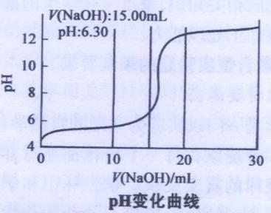
请回答下列问题：
（1）配置溶液时需要使用烧杯、 、 等玻璃仪器；下列仪器中可用于向烧杯中加入NaOH溶液的仪器是 A. 胶头滴管 B.酸式滴定管 C.碱式滴定管 D.量筒
（2）V(NaOH)在2.00ml～15.00ml之间时，溶液中产生绿色沉淀，并不断增加，经检测此沉淀为碱式硫酸铜。当V(NaOH)为15.00ml时，溶液PH为6.32（已知蒸馏水的PH为6.32），则可求得x= y=
（3）V(NaOH)在17.00ml～20.00ml之间时，溶液中出现蓝色沉淀，并不断增加。已知V(NaOH)为20.00ml时，溶液PH为12.25，则此时沉淀中 （填“含”或“不含”）有碱式硫酸铜，请设计实验方案加以证明：

浙江省杭州市2012届高三上学期期中七校联考
化学学科参考答案
一、选择题（每小题只有一个正确选项，共40分）
题号 | 1 | 2 | 3 | 4 | 5 | 6 | 7 | 8 | 9 | 10
选项 | D | C | D | B | A | D | C | B | D | D
题号 | 11 | 12 | 13 | 14 | 15 | 16 | 17 | 18 | 19 | 20
选项 | A | C | D | C | B | D | A | B | B | A
二、填空题（5个小题，共60分）
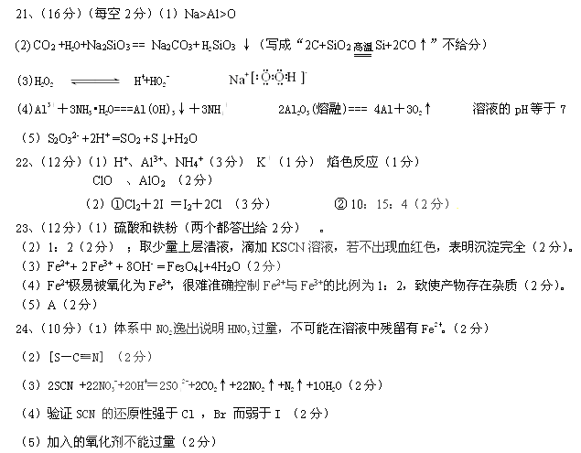25、（10分）（1） 玻璃棒、容量瓶、胶头滴管（任选两个，2分） C(2分)
（2）x= 1 （1分） y= 3 （1分）
（3） 含有（1分） 检验沉淀中含有硫酸根 或 将沉淀过滤、洗净、干燥后称量与0.001摩尔氢氧化铜的质量比较 （3分）

